ESPRIT · MODULE AWD · APPLICATIONS WEB DISTRIBUÉES
InsurSmart
Plateforme de gestion des assurances
en architecture microservices
Dossier technique de conception
Validation intermédiaire 1 · Séance 4 · Année universitaire 2026-2027

5  microservices | 5  bases de données | 3  appels OpenFeign | 9  événements RabbitMQ

Projet | InsurSmart
Équipe | TechSquad · 4 Actuariat · groupe 4
Membres | Edam Hchicha — client-service  Layla Jendoubi — contract-service  Hiba Ben Amara — claim-service  Aziz Jouini — compensation-service  Toute l'équipe — notification-service
Dépôt Git | https://github.com/Hibabenamara/InsurSmart-4Actuariat-g4.git
Enseignante | Mme Ons Ben Salah
Date | 10/11/2026
SOMMAIRE

Le projet en bref 3
Partie I — Le projet 4
01 Introduction 5
02 Analyse fonctionnelle 6
Partie II — Architecture et conception 9
03 Découpage en microservices 10
04 Modèle de données 11
05 Architecture technique 14
06 Communications entre services 18
07 Sécurité 20
Partie III — Les microservices 21
08 Conventions communes 22
09 client-service 23
10 contract-service 25
11 claim-service 27
12 compensation-service 29
13 notification-service 31
14 Exemples d'échanges 33
Partie IV — Réalisation et pilotage 34
15 Stack technique et déploiement 35
16 Organisation de l'équipe et Git 37
17 Planning et risques 40
18 Critères d'acceptation et conclusion 41
Annexe — Glossaire 42

Clic droit sur le sommaire, puis « Mettre à jour les champs », pour afficher les numéros de page.

Le projet en bref
InsurSmart réunit dans une seule application Web tout le parcours d'assurance : souscription validée par un agent, consultation des contrats, déclaration de sinistre, décision, calcul automatique de l'indemnisation et notification à chaque étape.
Question | Réponse en une ligne
Quel problème ? | Des démarches d'assurance éclatées et opaques : le client ne sait pas où en est son dossier.
Pour qui ? | Le client, l'agent d'assurance, l'administrateur ; le système réagit aux événements.
Quel découpage ? | Cinq microservices alignés sur le métier : client, contract, claim, compensation, notification.
Quelles données ? | Une base par service : H2, MySQL ×3 (un conteneur chacun), MongoDB. Aucune clé étrangère entre services.
Quelles communications ? | OpenFeign pour décider (3 appels sur /internal/**), RabbitMQ pour informer (9 événements).
Quelle infrastructure ? | API Gateway, Eureka, Config Server, Keycloak, Docker Compose ; un service en Python / FastAPI.

Les cinq choix de conception à retenir
1. contract-service est la seule source de vérité sur la validité et les garanties d'un contrat.
2. claim-service décide, compensation-service calcule : deux métiers, deux services.
3. Une indemnisation naît uniquement de l'événement claim.approved, une seule fois par sinistre.
4. En cas de panne d'un service appelé, on refuse proprement (503) : jamais de contrat supposé valide.
5. Tous les consommateurs d'événements sont idempotents grâce à l'eventId.

PARTIE
I

Partie I — Le projet
Le besoin, les acteurs et ce que la plateforme doit faire.

DANS CETTE PARTIE
01 | Introduction  Contexte, problématique, objectifs et solution proposée
02 | Analyse fonctionnelle  Acteurs, scénarios, cas d'utilisation, règles métier et périmètre

01 Introduction
Pourquoi InsurSmart, et ce que le projet veut démontrer.

Contexte
Les démarches d'assurance impliquent plusieurs étapes : souscrire un contrat, le consulter, déclarer un sinistre, transmettre les justificatifs, suivre l'étude du dossier, puis connaître la décision et le montant de l'indemnisation. Elles sont souvent traitées par téléphone, e-mail ou papier, dans des outils séparés : l'assuré ne sait pas où en est son dossier et les agents ressaisissent les mêmes informations.

Problématique
Comment simplifier la souscription, le suivi des contrats et des déclarations de sinistres, tout en donnant au client une visibilité claire sur l'état de son dossier et sur son indemnisation, avec une architecture où chaque métier peut évoluer et être déployé indépendamment ?

Objectifs
- Offrir un point d'accès Web unique pour la souscription, les contrats, les sinistres et les indemnisations.
- Tracer chaque changement de statut et notifier automatiquement le client.
- Calculer automatiquement l'indemnisation à partir des garanties du contrat (franchise et plafond).
- Mettre en œuvre la stack imposée (Spring Boot, Spring Cloud, Keycloak, RabbitMQ, Docker), avec un cinquième service dans une technologie différente (Python / FastAPI).

Solution proposée
Le client demande une souscription, qu'un agent valide ; il consulte ses contrats et déclare un sinistre rattaché à un contrat. Un agent examine la déclaration et décide. Si le sinistre est accepté, le service d'indemnisation calcule automatiquement le montant. Le client reçoit une notification à chaque étape et peut consulter la timeline de son dossier.

02 Analyse fonctionnelle
Qui utilise la plateforme, pour faire quoi, et selon quelles règles.

Acteurs
Acteur | Rôle Keycloak | Droits principaux
Client | CLIENT | Gérer son profil ; demander une souscription ; consulter ses contrats ; déclarer et suivre ses sinistres ; consulter ses indemnisations et notifications
Agent d'assurance | AGENT | Valider les souscriptions ; examiner, accepter ou refuser les sinistres ; valider le paiement simulé
Administrateur | ADMIN | Gérer les types d'assurance, les garanties, les utilisateurs et les rôles ; consulter toutes les notifications
Système | — | Calculer l'indemnisation ; envoyer les notifications ; alimenter la timeline

Scénarios prioritaires
- Souscription : le client choisit un type d'assurance et soumet une demande ; un agent la valide ; le contrat passe de DRAFT à ACTIVE.
- Consultation : le client s'authentifie et consulte la liste de ses contrats.
- Déclaration : le client choisit un contrat, décrit l'événement, joint des pièces et soumet.
- Vérification : claim-service interroge contract-service : le contrat existe, appartient au client et est ACTIVE à la date du sinistre.
- Traitement : un agent passe le dossier en examen, puis l'accepte ou le refuse avec un motif.
- Indemnisation : après acceptation, compensation-service calcule le montant à partir de la franchise et du plafond.
- Notification : le client est notifié à chaque événement métier ; l'historique est consultable.

Diagramme de cas d'utilisation
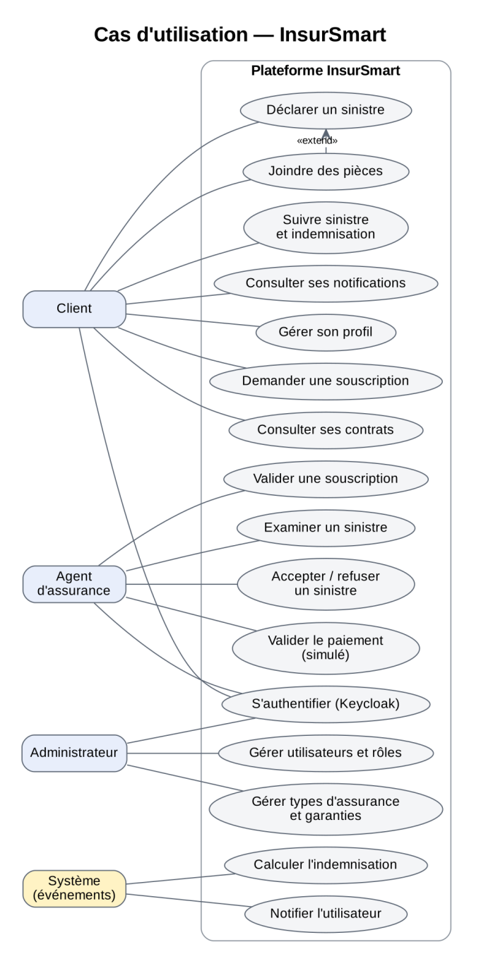
Figure 1 · Cas d'utilisation général d'InsurSmart

Règles métier
Règles qui structurent la conception
Un contrat n'est créé qu'après validation d'une demande de souscription par un agent.
Un sinistre n'est accepté que pour un contrat du client, ACTIVE à la date de l'incident.
Un sinistre naît PENDING ; seul un agent peut le passer à UNDER_REVIEW, APPROVED ou REJECTED.
Une indemnisation n'existe que pour un sinistre APPROVED, et une seule par sinistre (claimId unique).
approvedAmount = min( max(0, montant réclamé − franchise), plafond ) — règle de démonstration.
L'utilisateur est identifié partout par le sub de son jeton Keycloak (userId).

Périmètre
Inclus dans le MVP | Hors périmètre
Authentification et rôles ; profils clients ; catalogue, garanties, souscriptions et contrats ; déclaration et suivi des sinistres ; décision d'un agent ; calcul d'indemnisation ; paiement simulé ; notifications et timeline. | Connexion réelle aux compagnies ; paiement bancaire réel ; signature électronique ; expertise automatisée ; application mobile native ; comptabilité complète.

PARTIE
II

Partie II — Architecture et conception
Comment le domaine est découpé, où vivent les données, et comment les services coopèrent en toute sécurité.

DANS CETTE PARTIE
03 | Découpage en microservices  Contextes bornés, responsabilités, justification
04 | Modèle de données  Du modèle global au modèle par domaine, choix des bases
05 | Architecture technique  Composants, routes de la Gateway, configuration, parcours d'une requête
06 | Communications  OpenFeign, RabbitMQ, scénario de bout en bout
07 | Sécurité  Keycloak, contrôle d'accès, matrice des droits

03 Découpage en microservices
Un microservice par capacité métier, chacun propriétaire de ses données.
Microservice | Responsabilité | Techno · port | Base | Responsable
client-service | Profils clients, adresse, préférences ; lien avec Keycloak | Spring Boot · 8081 | H2 | Edam
contract-service | Catalogue, garanties, souscriptions, contrats ; validité des contrats | Spring Boot · 8082 | MySQL | Layla
claim-service | Déclaration, pièces, workflow de statuts, décision | Spring Boot · 8083 | MySQL | Hiba
compensation-service | Calcul automatique, historique, paiement simulé | Spring Boot · 8084 | MySQL | Aziz
notification-service | Notifications, historique, timeline | Python / FastAPI · 8085 | MongoDB | Toute l'équipe

Pourquoi ce découpage
- Une capacité métier par service, sans recouvrement : chaque donnée a un seul propriétaire ; les autres n'en gardent que l'identifiant.
- contract-service, source de vérité sur la couverture : validité, franchise, plafond. Les autres l'interrogent au lieu de dupliquer ces règles.
- client-service ne stocke aucun mot de passe : Keycloak authentifie ; le profil est relié au compte par keycloakUserId.
- notification-service sans règle d'assurance : il réagit aux événements, ce qui en fait le candidat naturel au service commun en Python / FastAPI.

Frontière entre claim-service et compensation-service
claim-service décide si le sinistre est accepté ; compensation-service calcule le montant. L'instruction du dossier et le règlement financier évoluent différemment : ils sont séparés. compensation-service obtient franchise et plafond auprès de contract-service et garde chaque calcul pour l'audit.

04 Modèle de données
On part d'un modèle global, puis on le coupe aux frontières des contextes bornés.

Modèle conceptuel global
Toutes les classes sont d'abord réunies, comme dans un monolithe. Chacune est colorée selon le microservice qui en sera propriétaire : une association qui traverse deux couleurs marque une frontière.
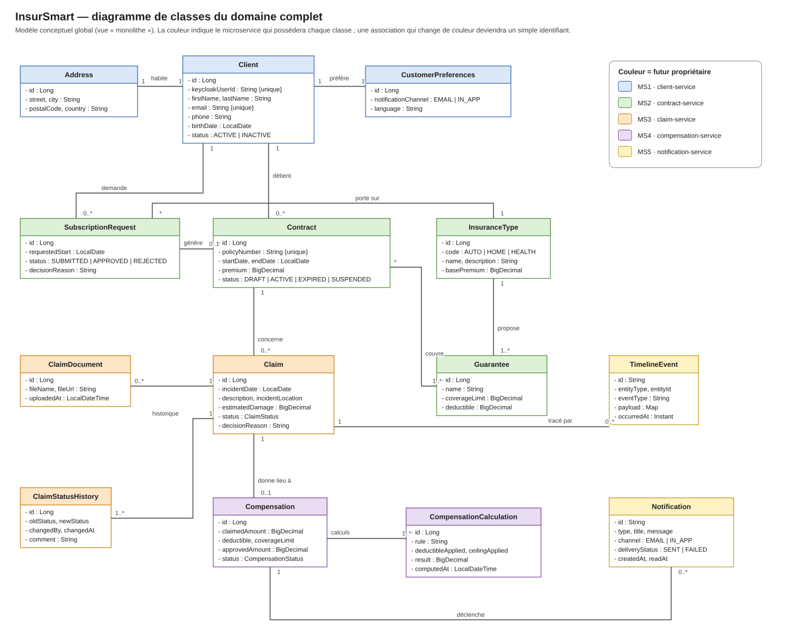
Figure 2 · Diagramme de classes du domaine complet (couleur = microservice propriétaire)

Modèle par domaine
Après découpage, chaque association qui traverse une frontière devient un simple identifiant : ni @ManyToOne ni clé étrangère entre services. Une donnée externe est lue via l'API interne du propriétaire (OpenFeign, sous forme de DTO comme EligibilityResponse) ou reçue dans un événement RabbitMQ.
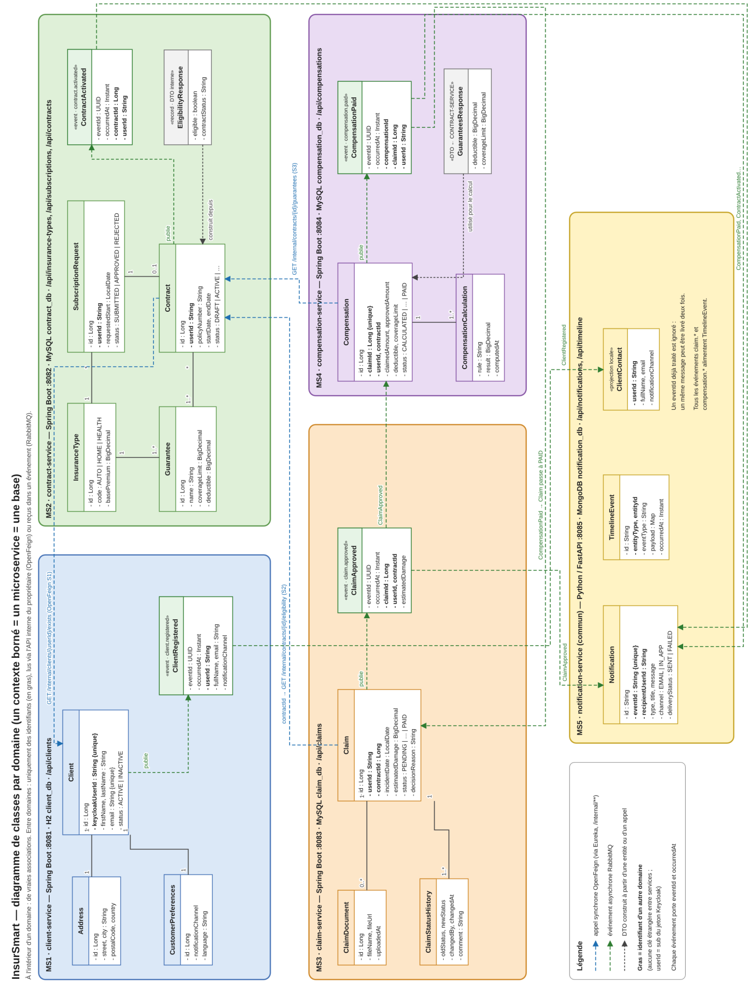
Figure 3 · Diagramme de classes par domaine : identifiants inter-domaines, DTO et événements (page pivotée)

Une base par service
Service | Base | Conteneur | Pourquoi ce choix
client-service | H2 (client_db) | embarquée | Données simples et peu volumineuses ; démarrage immédiat sans serveur
contract-service | MySQL (contract_db) | mysql-contract | Données fortement relationnelles, unicité, montants exacts, ACID à la validation d'une souscription
claim-service | MySQL (claim_db) | mysql-claim | Workflow transactionnel : statut et ligne d'historique enregistrés ensemble
compensation-service | MySQL (compensation_db) | mysql-compensation | Données financières : ACID, un seul calcul par sinistre garanti par une contrainte d'unicité
notification-service | MongoDB (notification_db) | mongodb | Documents autonomes, écritures nombreuses, payload de forme variable

Propriété des données
Aucun JOIN ni clé étrangère entre bases : Claim conserve contractId, pas un objet Contract.
Une donnée nécessaire pour décider est demandée à son propriétaire (OpenFeign) ; une donnée nécessaire pour réagir est reçue par événement et peut être copiée en lecture seule (ClientContact dans notification-service).
La cohérence entre services est éventuelle : un sinistre passe à PAID à la réception de compensation.paid (principe de la saga).

05 Architecture technique
Un point d'entrée unique, un réseau privé, une infrastructure Spring Cloud.
Le frontend communique uniquement avec l'API Gateway, qui valide le JWT de Keycloak et route par nom Eureka (lb://). Les services, les bases, RabbitMQ, Eureka et le Config Server sont dans un réseau Docker privé.
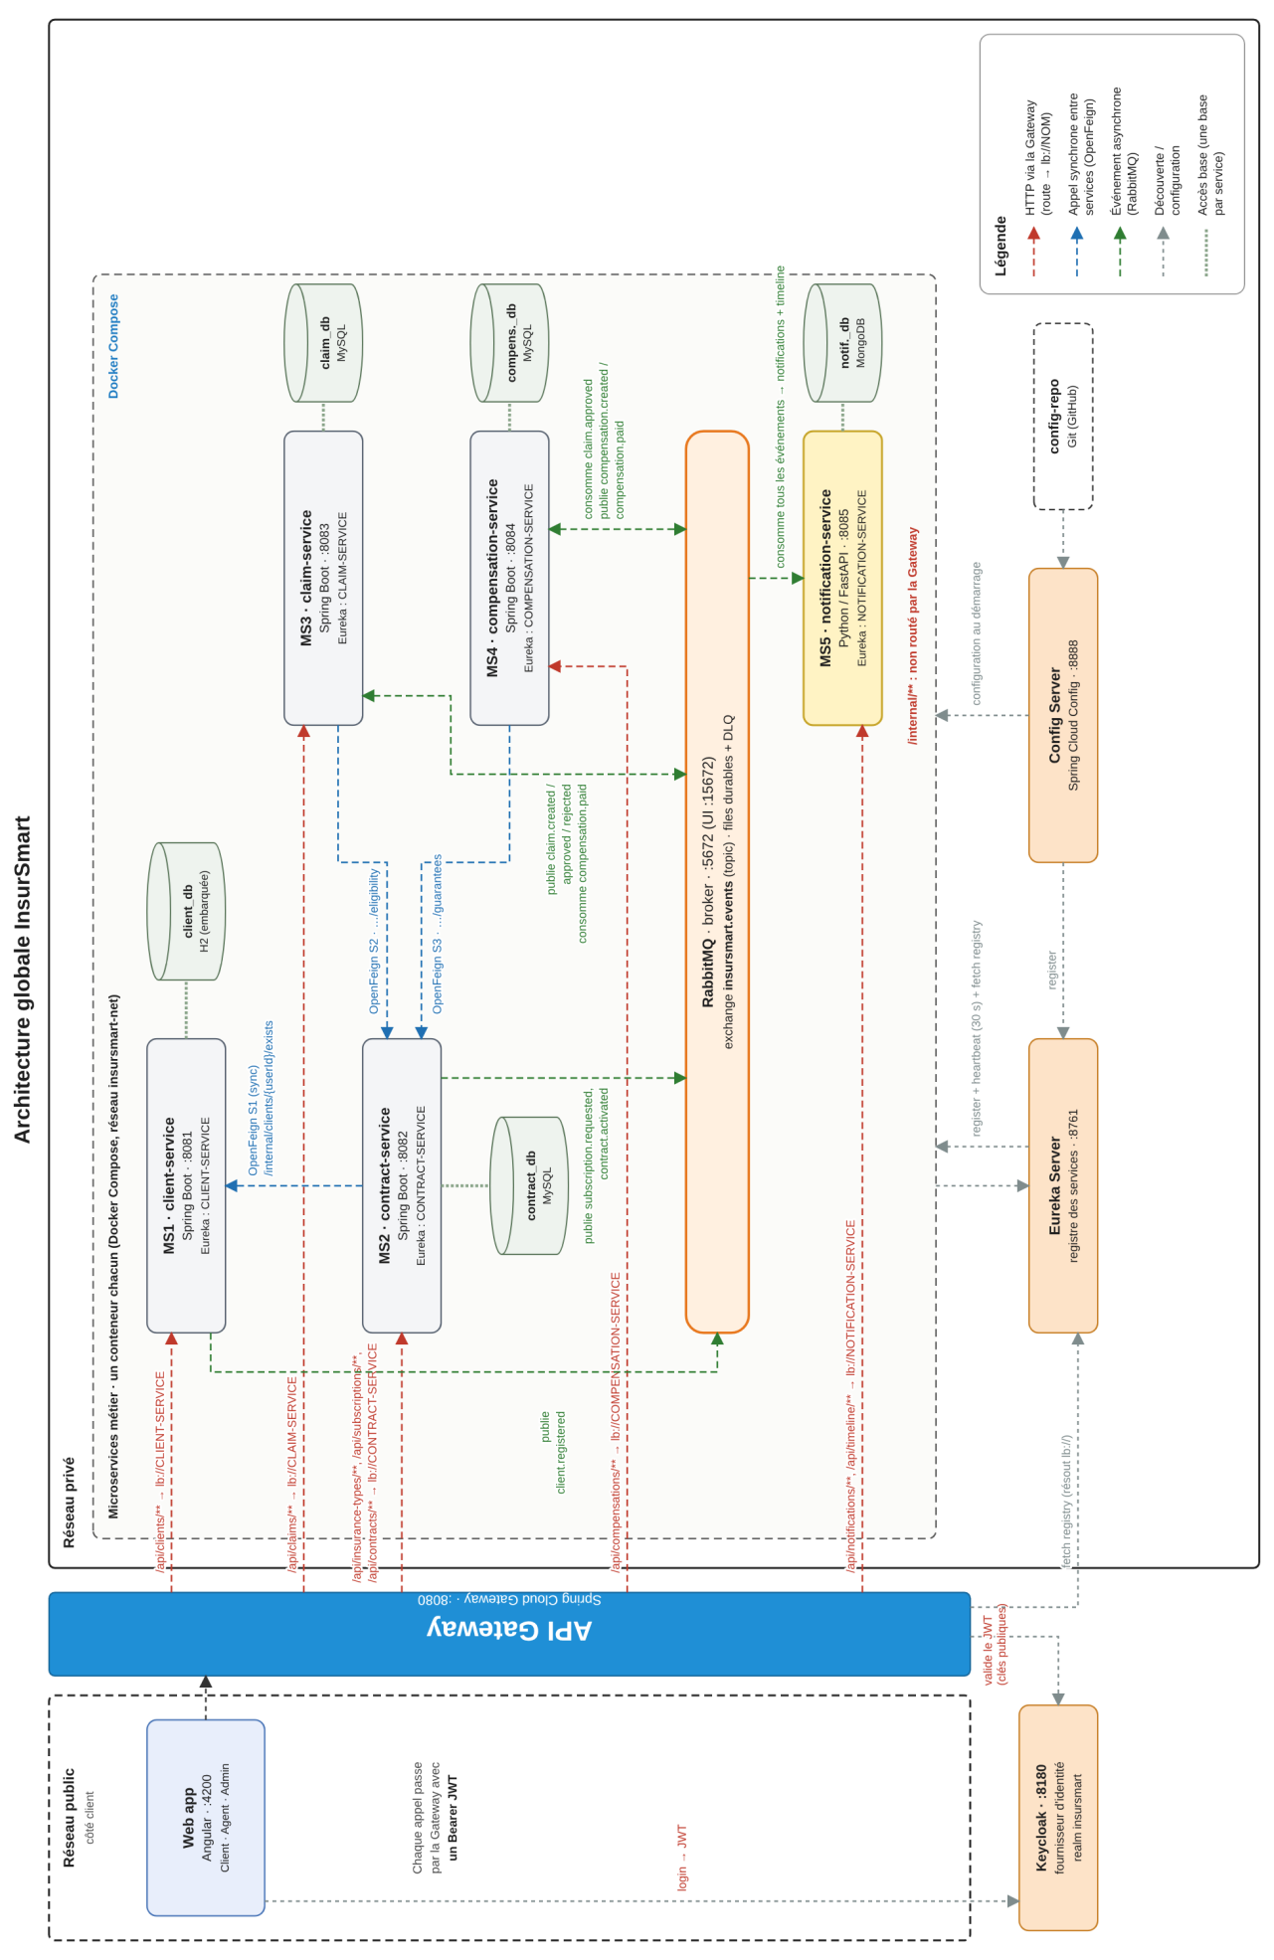
Figure 4 · Architecture globale : réseau public / privé, routes, OpenFeign (bleu), RabbitMQ (vert) (page pivotée)

Composants et ports
Composant | Rôle | Port
Frontend (Angular) | Interface Client / Agent / Admin | 4200
API Gateway | Point d'entrée, validation du JWT, routage lb:// | 8080
Keycloak | OAuth2 / OIDC, realm insursmart, rôles | 8180
Eureka Server | Registre et découverte des services | 8761
Config Server | Configuration lue dans le dépôt Git config-repo | 8888
RabbitMQ | Exchange topic insursmart.events | 5672 · 15672
client · contract · claim · compensation | Microservices Spring Boot | 8081 à 8084
notification-service | Microservice Python / FastAPI | 8085

Routes de la Gateway
Route | Service cible | Accès
/api/clients/** | lb://CLIENT-SERVICE | JWT requis
/api/insurance-types/**, /api/subscriptions/**, /api/contracts/** | lb://CONTRACT-SERVICE | JWT requis
/api/claims/** | lb://CLAIM-SERVICE | JWT requis
/api/compensations/** | lb://COMPENSATION-SERVICE | JWT requis
/api/notifications/**, /api/timeline/** | lb://NOTIFICATION-SERVICE | JWT requis
/internal/** | non routé | interdit depuis l'extérieur

Configuration centralisée
Chaque service lit sa configuration au démarrage (spring.config.import=optional:configserver:http://config-server:8888). Le dépôt config-repo contient un fichier par service et un fichier commun pour Eureka et RabbitMQ ; optional: permet de démarrer avec la configuration locale si le Config Server est absent en développement.

Parcours d'une requête
Exemple : le client déclare un sinistre. Les étapes 1 à 11 forment le chemin synchrone, dont la durée fait le temps de réponse perçu ; l'étape 12 a lieu après la réponse.
- Au démarrage, chaque instance s'enregistre dans Eureka, envoie un heartbeat toutes les 30 s et lit sa configuration.
- Le client envoie POST /api/claims avec son jeton.
- La Gateway vérifie le JWT et trouve la route /api/claims/**.
- Elle résout lb://CLAIM-SERVICE dans sa copie du registre.
- Son répartiteur choisit une instance : Eureka est un annuaire, pas un proxy.
- claim-service revalide le jeton et le rôle CLIENT.
- Il découvre contract-service de la même façon.
- Appel OpenFeign GET /internal/contracts/{id}/eligibility.
- claim-service enregistre le sinistre PENDING dans sa propre base.
- Il prépare l'événement claim.created.
- La réponse 201 Created remonte au client.
- Le client voit sa déclaration sans attendre la notification.
- Après la réponse, claim.created est publié ; notification-service crée la notification et l'entrée de timeline.

06 Communications entre services
Synchrone pour décider, asynchrone pour informer.

Appels synchrones · OpenFeign
Les appels passent directement entre services par leur nom Eureka, sur des endpoints /internal/** non routés par la Gateway.
# | Appel | Endpoint et objet | Si le service appelé tombe
S1 | contract → client | GET /internal/clients/{userId}/exists : le client existe-t-il et est-il actif ? | 503, aucune souscription créée
S2 | claim → contract | GET /internal/contracts/{id}/eligibility?userId=&incidentDate= | 503, aucun sinistre créé
S3 | compensation → contract | GET /internal/contracts/{id}/guarantees : franchise et plafond | Calcul reporté : retry, puis DLQ

Exemple de réponse d'éligibilité
GET /internal/contracts/102/eligibility?userId=abc-123&incidentDate=2026-11-05
200 OK { "eligible": true, "contractStatus": "ACTIVE" }

Résilience
Timeout de 2 s, retry et circuit breaker Resilience4j avec fallback ; répartition de charge côté client (Spring Cloud LoadBalancer). On ne suppose jamais un contrat valide si contract-service ne répond pas.

Événements asynchrones · RabbitMQ
Exchange topic insursmart.events ; chaque consommateur a sa propre file durable. La réponse HTTP du producteur ne dépend jamais des consommateurs.
Routing key | Producteur | Consommateurs | Données principales
client.registered · client.updated | client | notification | userId, fullName, email, notificationChannel
subscription.requested | contract | notification | subscriptionId, userId
contract.activated | contract | notification | contractId, userId
claim.created | claim | notification | claimId, userId, contractId
claim.approved | claim | compensation, notification | claimId, userId, contractId, estimatedDamage
claim.rejected | claim | notification | claimId, userId, reason
compensation.created | compensation | notification | compensationId, claimId, approvedAmount
compensation.paid | compensation | claim, notification | compensationId, claimId, userId

Format commun d'un événement
{ "eventId": "3f1c9a2e-…", "eventType": "claim.created",
"occurredAt": "2026-11-06T10:15:00Z", "producer": "claim-service",
"payload": { "claimId": 501, "userId": "abc-123", "contractId": 102, "status": "PENDING" } }

Fiabilité des messages
Publication après la validation de la transaction locale ; messages persistants ; accusé de réception manuel ; retry avec backoff ; dead-letter queue.
Consommateurs idempotents : notification-service ignore un eventId déjà traité ; compensation-service refuse un second calcul pour le même claimId.

Scénario de bout en bout
- Le client déclare le sinistre : POST /api/claims.
- claim-service vérifie l'éligibilité (S2).
- Il enregistre PENDING et publie claim.created.
- L'agent accepte : PATCH /api/claims/{id}/decision.
- claim-service publie claim.approved ; compensation-service le consomme.
- compensation-service obtient franchise et plafond (S3), calcule et enregistre.
- Il publie compensation.created ; le client est notifié.
- L'agent valide le paiement simulé.
- compensation.paid fait passer le sinistre à PAID et notifie le client.
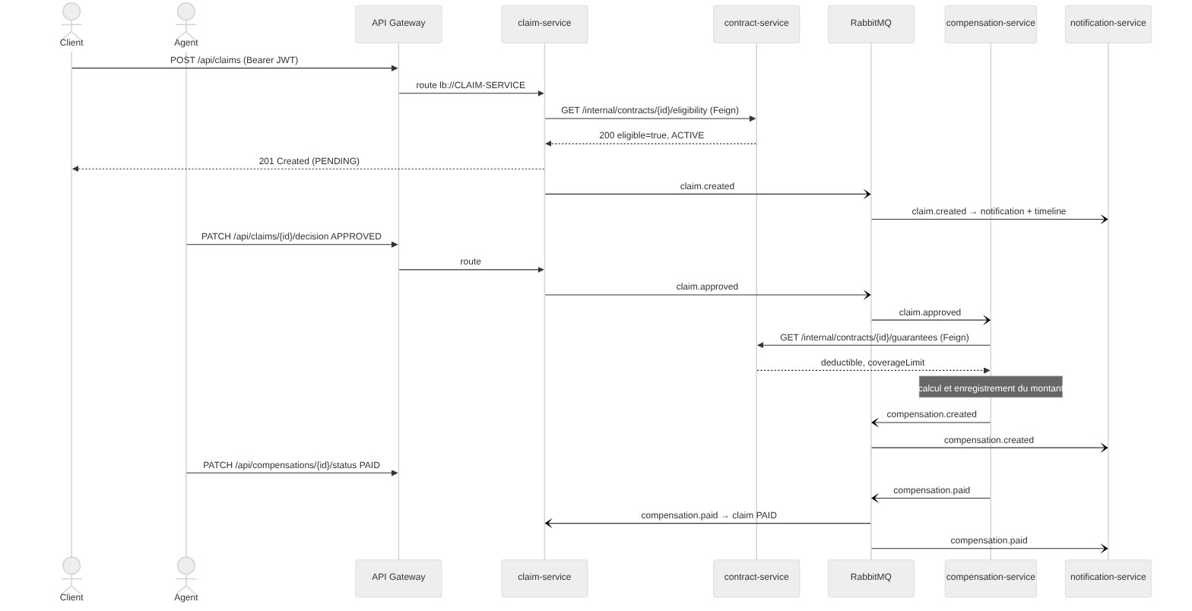
Figure 5 · Diagramme de séquence : déclaration, décision et indemnisation

07 Sécurité
Le jeton Keycloak est vérifié à l'entrée, puis dans chaque service.
Flux d'authentification
Frontend ──(Authorization Code + PKCE)──▶ Keycloak ──▶ JWT (rôles)
│
└──(Bearer JWT)──▶ API Gateway : signature vérifiée (JWKS) → 401 sinon
│
└──▶ Service : rôle + propriété de la donnée → 403 sinon
(userId du jeton = userId de la ressource)

- Keycloak (realm insursmart) gère comptes, authentification OAuth2 / OIDC et rôles CLIENT, AGENT, ADMIN ; le realm est exporté en JSON et versionné.
- Chaque service revalide le jeton (OAuth2 Resource Server) et vérifie la propriété des données.
- Le jeton est propagé lors des appels OpenFeign ; /internal/** n'est jamais routé par la Gateway.
- Aucun mot de passe dans client-service ; seuls le frontend, la Gateway et Keycloak sont exposés.

Matrice des droits
Ressource | CLIENT | AGENT | ADMIN
Profil client | Lecture et modification du sien | Lecture, recherche | Statut, suppression logique
Catalogue | Lecture | Lecture | Création, modification
Souscriptions | Création, lecture des siennes | Lecture, décision | Lecture
Contrats | Lecture des siens | Lecture, statut | Lecture
Sinistres | Création, pièces, lecture des siens | Examen, décision | Lecture
Indemnisations | Lecture des siennes | Recalcul, statut | Lecture
Notifications | Les siennes | Timeline des sinistres | Liste complète

PARTIE
III

Partie III — Les microservices
Une fiche par microservice : identité, modèle, API, interactions et comportement en cas de panne.

DANS CETTE PARTIE
08 | Conventions communes  Organisation du code, format des API et des erreurs
09 | client-service  MS1 · profils clients
10 | contract-service  MS2 · catalogue, souscriptions, contrats
11 | claim-service  MS3 · sinistres et décision
12 | compensation-service  MS4 · calcul de l'indemnisation
13 | notification-service  MS5 commun · notifications et timeline
14 | Exemples d'échanges  Payloads JSON et erreur normalisée

08 Conventions communes
Les mêmes règles partout, pour que chacun lise le code des autres.
Convention | Règle
Format | JSON, préfixe /api, dates ISO-8601, pagination page / size
Identifiants | Long ; userId : String (sub Keycloak)
Création | POST renvoie 201 + en-tête Location
Erreurs | RFC 7807 (ProblemDetail) via un GlobalExceptionHandler : 400, 403, 404, 409, 503
Entités | Jamais exposées : DTO Request / Response validés
Documentation | Swagger UI (/swagger-ui.html ou /swagger-ui) et /v3/api-docs
Validation 1 | Chaque projet démarre et expose GET /api/<ressource>/hello

Service Spring Boot
tn.esprit.insursmart.<service>/
├── config/ OpenApiConfig, SecurityConfig, RabbitConfig, FeignConfig
├── controller/ endpoints REST documentés
├── dto/ records Request / Response validés
├── entity/ entités JPA
├── exception/ GlobalExceptionHandler, ResourceNotFound, Conflict
├── mapper/ entité <-> DTO
├── repository/ Spring Data JPA
├── service/ logique métier
├── client/ interfaces OpenFeign + fallback
└── messaging/ publishers et listeners RabbitMQ

Service Python / FastAPI
notification-service/app/
├── main.py FastAPI, Swagger sur /swagger-ui
├── routers/ notifications.py, timeline.py
├── schemas.py modèles Pydantic
├── services/ logique (idempotence, lecture)
├── repository/ MongoDB (motor)
├── messaging/ consommateur RabbitMQ (aio-pika)
└── security.py validation du JWT Keycloak

09 client-service
Le profil métier du client, relié à son compte Keycloak.
FICHE D'IDENTITÉ client-service
Responsable | Edam Hchicha
Rôle | Profils clients, adresse, préférences de notification
Technologie | Spring Boot 3 · port 8081 · Eureka CLIENT-SERVICE
Base | H2 (client_db), embarquée
Route Gateway | /api/clients/**
Est appelé par | contract-service (S1)
Publie | client.registered, client.updated
Consomme | —

Modèle de données
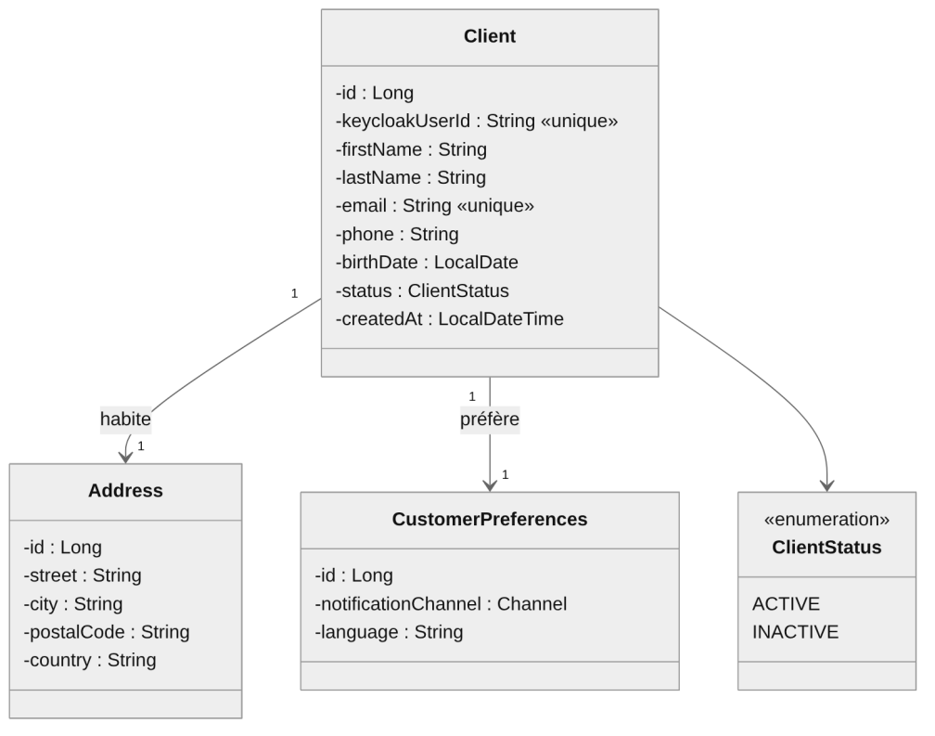
Figure 6 · Diagramme de classes de client-service
Client est lié à l'utilisateur Keycloak par keycloakUserId (unique). Address et CustomerPreferences (canal de notification, langue) sont liées 1-1.

Contrat d'API
Méthode et URI | Description | Codes | Accès
POST /api/clients | Créer son profil | 201 · 400 · 409 | CLIENT
GET /api/clients/me | Profil du client connecté | 200 · 401 | tous
GET /api/clients/{id} | Détail d'un profil | 200 · 403 · 404 | propriétaire
GET /api/clients?search=&page= | Recherche paginée | 200 | AGENT · ADMIN
PUT /api/clients/{id} | Modifier le profil | 200 · 400 · 403 · 404 | propriétaire
PATCH /api/clients/{id}/status | Activer / désactiver | 200 · 404 | ADMIN
GET · PUT /api/clients/me/preferences | Préférences | 200 · 400 | tous
DELETE /api/clients/{id} | Suppression logique | 204 · 404 | ADMIN
GET /internal/clients/{userId}/exists | Existence et statut (S1) | 200 · 404 | interne

Si un service appelé est indisponible
client-service n'appelle aucun autre service : il ne dépend d'aucun service métier et reste disponible même si les autres tombent.

10 contract-service
La source de vérité sur la validité et les garanties des contrats.
FICHE D'IDENTITÉ contract-service
Responsable | Layla Jendoubi
Rôle | Catalogue d'assurances, garanties, demandes de souscription, contrats
Technologie | Spring Boot 3 · port 8082 · Eureka CONTRACT-SERVICE
Base | MySQL (contract_db), conteneur mysql-contract
Routes Gateway | /api/insurance-types/**, /api/subscriptions/**, /api/contracts/**
Appelle | client-service (S1)
Est appelé par | claim-service (S2), compensation-service (S3)
Publie | subscription.requested, contract.activated

Modèle de données
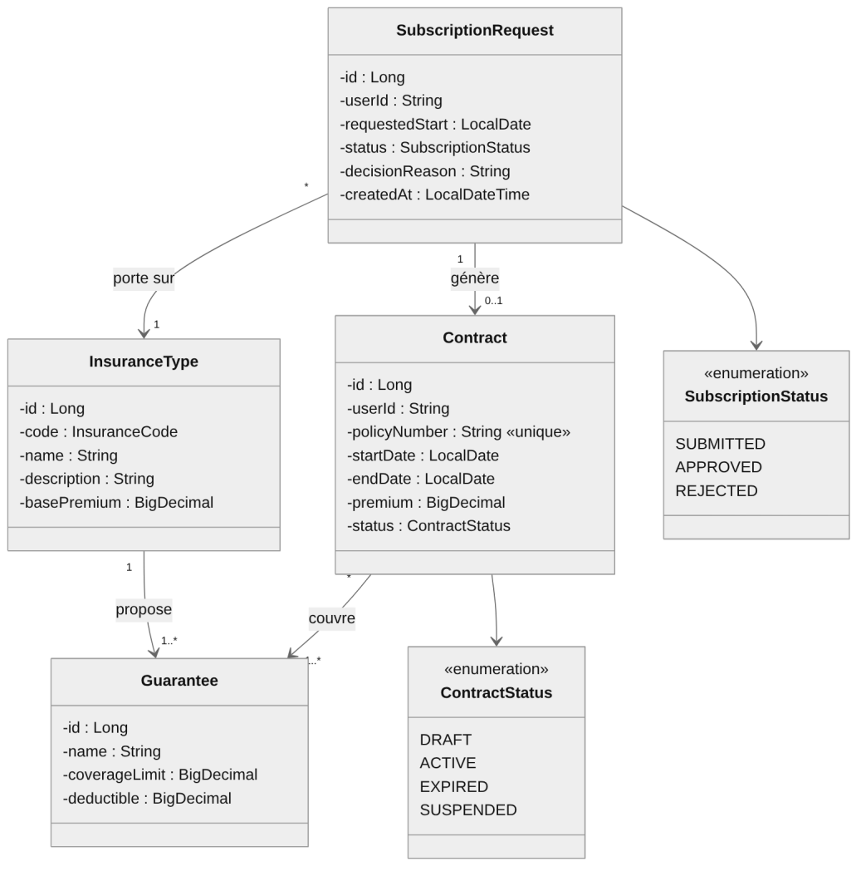
Figure 7 · Diagramme de classes de contract-service
Statuts du contrat : DRAFT, ACTIVE, EXPIRED, SUSPENDED. Statuts de la demande : SUBMITTED, APPROVED, REJECTED. Une demande approuvée génère un contrat ; les garanties (plafond, franchise) sont rattachées au type d'assurance.

Contrat d'API
Méthode et URI | Description | Codes | Accès
GET · POST /api/insurance-types | Lister / créer un type | 200 · 201 · 400 | tous · ADMIN
POST /api/insurance-types/{id}/guarantees | Ajouter une garantie | 201 · 400 · 404 | ADMIN
POST /api/subscriptions | Demander une souscription (S1) | 201 · 400 · 404 · 503 | CLIENT
GET /api/subscriptions?status= | Demandes à traiter | 200 | AGENT
PATCH /api/subscriptions/{id}/decision | Approuver / refuser | 200 · 403 · 409 | AGENT
GET /api/contracts/client/{userId} | Contrats d'un client | 200 · 403 | propriétaire
GET /api/contracts/{id} | Détail | 200 · 403 · 404 | propriétaire
PATCH /api/contracts/{id}/status | Changer le statut | 200 · 404 · 409 | AGENT
GET /internal/contracts/{id}/eligibility | Éligibilité (S2) | 200 · 404 | interne
GET /internal/contracts/{id}/guarantees | Franchise et plafond (S3) | 200 · 404 | interne

Si un service appelé est indisponible
Si client-service ne répond pas, la souscription est refusée en 503 : on ne crée jamais un contrat pour un client non vérifié.

11 claim-service
La déclaration des sinistres et la décision de l'agent.
FICHE D'IDENTITÉ claim-service
Responsable | Hiba Ben Amara
Rôle | Déclaration, pièces jointes, workflow de statuts, décision
Technologie | Spring Boot 3 · port 8083 · Eureka CLAIM-SERVICE
Base | MySQL (claim_db), conteneur mysql-claim
Route Gateway | /api/claims/**
Appelle | contract-service (S2)
Publie | claim.created, claim.approved, claim.rejected
Consomme | compensation.paid (passage à PAID)

Modèle de données
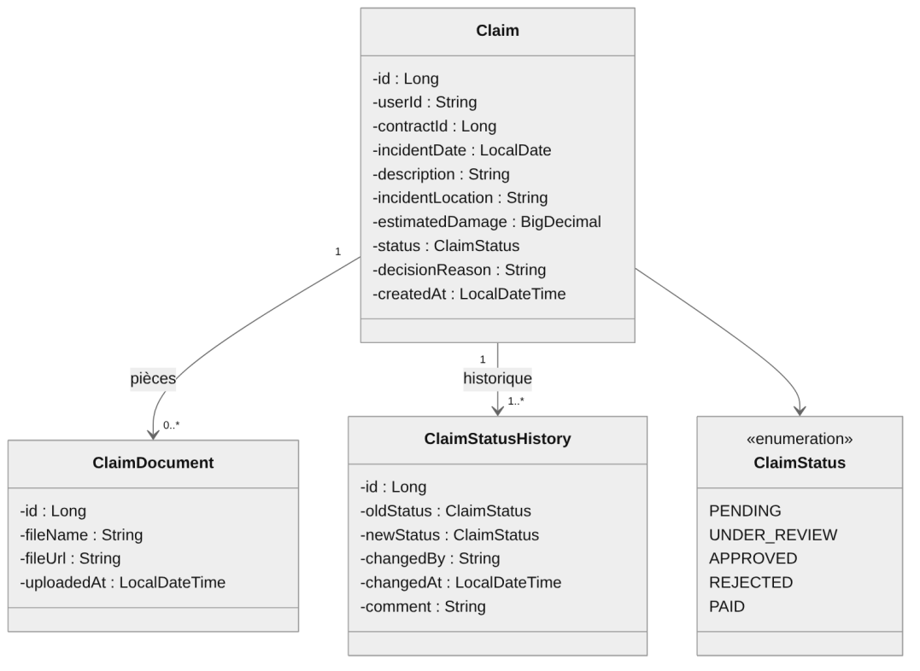
Figure 8 · Diagramme de classes de claim-service
ClaimStatusHistory trace chaque changement ; une transition non prévue est refusée en 409.

Cycle de vie d'un sinistre
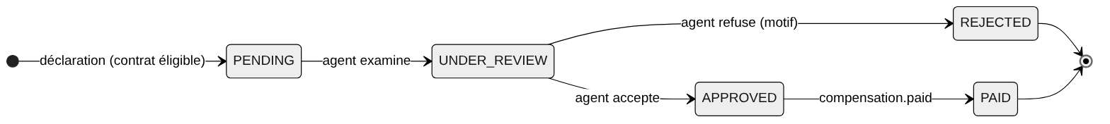
Figure 9 · Cycle de vie d'un sinistre (ClaimStatus)

Contrat d'API
Méthode et URI | Description | Codes | Accès
POST /api/claims | Déclarer un sinistre (S2) | 201 · 400 · 404 · 409 · 503 | CLIENT
GET /api/claims/{id} | Détail | 200 · 403 · 404 | propriétaire · AGENT
GET /api/claims/user/{userId} | Sinistres d'un client | 200 · 403 | propriétaire
GET /api/claims?status=&page= | Sinistres à traiter | 200 · 400 | AGENT
POST · GET /api/claims/{id}/documents | Pièces jointes | 201 · 200 · 413 | propriétaire
PATCH /api/claims/{id}/review | Passer en examen | 200 · 409 | AGENT
PATCH /api/claims/{id}/decision | Accepter / refuser | 200 · 400 · 403 · 409 | AGENT
GET /api/claims/{id}/history | Historique | 200 · 404 | propriétaire · AGENT

Si un service appelé est indisponible
Si contract-service ne répond pas, la déclaration est refusée en 503 : un sinistre n'est jamais enregistré sans vérification du contrat.

12 compensation-service
Le calcul automatique et le suivi de l'indemnisation.
FICHE D'IDENTITÉ compensation-service
Responsable | Aziz Jouini
Rôle | Calcul de l'indemnisation, historique des calculs, paiement simulé
Technologie | Spring Boot 3 · port 8084 · Eureka COMPENSATION-SERVICE
Base | MySQL (compensation_db), conteneur mysql-compensation
Route Gateway | /api/compensations/**
Appelle | contract-service (S3)
Consomme | claim.approved
Publie | compensation.created, compensation.paid

Modèle de données
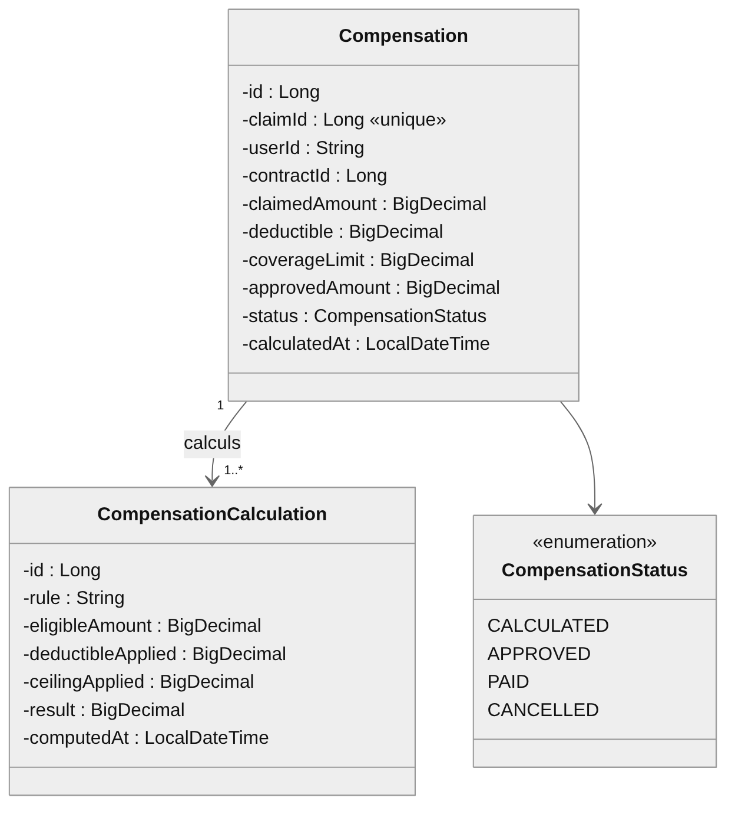
Figure 10 · Diagramme de classes de compensation-service
Statuts : CALCULATED, APPROVED, PAID, CANCELLED. Une indemnisation naît uniquement de l'événement claim.approved ; la contrainte d'unicité sur claimId empêche tout doublon. CompensationCalculation garde chaque calcul pour l'audit.

Contrat d'API
Méthode et URI | Description | Codes | Accès
GET /api/compensations/claim/{claimId} | Indemnisation d'un sinistre | 200 · 404 | propriétaire · AGENT
GET /api/compensations/{id} | Détail | 200 · 403 · 404 | propriétaire · AGENT
GET /api/compensations/user/{userId} | Indemnisations d'un client | 200 · 403 | propriétaire
GET /api/compensations?status= | Liste filtrée | 200 | AGENT
POST /api/compensations/{id}/recalculate | Relancer le calcul (S3) | 200 · 404 · 409 | AGENT
PATCH /api/compensations/{id}/status | Valider / payer / annuler | 200 · 400 · 409 | AGENT
GET /api/compensations/{id}/calculations | Historique des calculs | 200 · 404 | AGENT

Si un service appelé est indisponible
Si contract-service ne répond pas, le calcul est reporté : le message est rejoué avec un délai, puis placé en DLQ après 3 échecs. claim-service n'est jamais bloqué.

13 notification-service
Le microservice commun : informer l'utilisateur à chaque étape.
FICHE D'IDENTITÉ notification-service
Responsable | Toute l'équipe
Rôle | Notifications e-mail simulé et in-app, timeline des sinistres
Technologie | Python 3.12 · FastAPI · port 8085 · Eureka NOTIFICATION-SERVICE (py-eureka-client)
Base | MongoDB (notification_db)
Routes Gateway | /api/notifications/**, /api/timeline/**
Appelle | aucun service
Consomme | tous les événements (aio-pika)
Publie | —

Modèle de données
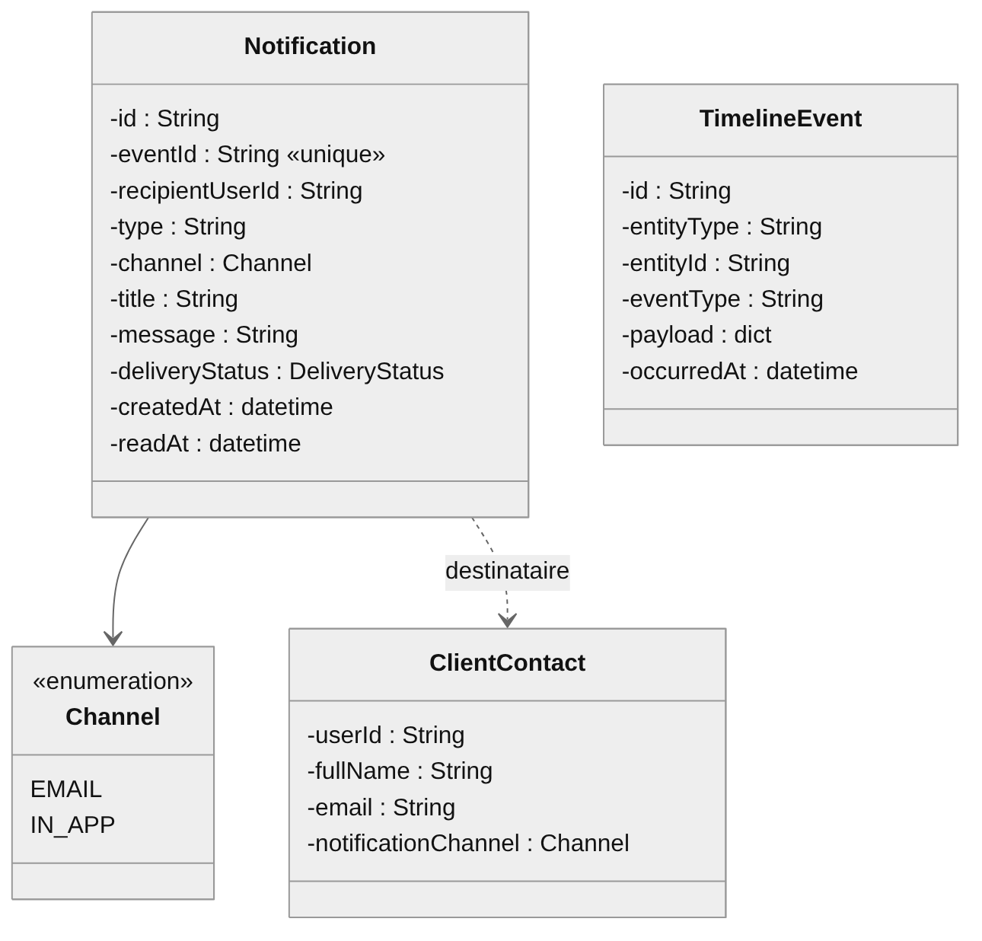
Figure 11 · Diagramme de classes de notification-service
Notification porte un eventId unique (idempotence), un canal et un statut d'envoi. TimelineEvent stocke l'historique d'un sinistre avec un payload flexible. ClientContact est une copie locale des contacts clients, alimentée par les événements de client-service.

Contrat d'API
Méthode et URI | Description | Codes | Accès
GET /api/notifications/me?unread=&page= | Mes notifications | 200 · 401 | tous
GET /api/notifications/me/unread-count | Nombre de non lues | 200 · 401 | tous
PATCH /api/notifications/{id}/read | Marquer comme lue | 200 · 403 · 404 | propriétaire
PATCH /api/notifications/me/read-all | Tout marquer comme lu | 204 · 401 | tous
DELETE /api/notifications/{id} | Supprimer | 204 · 404 | propriétaire
GET /api/timeline/claims/{claimId} | Timeline d'un sinistre | 200 · 403 · 404 | propriétaire · AGENT
GET /api/notifications?type= | Toutes les notifications | 200 | ADMIN

Si un service appelé est indisponible
notification-service n'appelle personne. S'il est lui-même indisponible, rien n'est bloqué : les messages attendent dans leurs files et sont traités au redémarrage.

14 Exemples d'échanges
Les payloads des scénarios principaux.
Souscription
POST /api/subscriptions
{ "insuranceTypeId": 1, "requestedStart": "2026-12-01" }
→ 201 Created { "id": 12, "status": "SUBMITTED" }

Décision sur une souscription
PATCH /api/subscriptions/12/decision (AGENT)
{ "decision": "APPROVED", "reason": "Dossier complet" }
→ 200 OK { "id": 12, "status": "APPROVED", "contractId": 102 }

Déclaration de sinistre
POST /api/claims
{ "contractId": 102, "incidentDate": "2026-11-05", "description": "Collision à faible vitesse",
"incidentLocation": "Tunis", "estimatedDamage": 1800.00 }
→ 201 Created { "id": 501, "status": "PENDING", "createdAt": "2026-11-06T10:15:00" }

Indemnisation calculée automatiquement
GET /api/compensations/claim/501
→ 200 OK { "id": 77, "claimId": 501, "claimedAmount": 1800.00, "deductible": 200.00,
"coverageLimit": 5000.00, "approvedAmount": 1600.00, "status": "CALCULATED" }

Erreur normalisée (RFC 7807)
409 Conflict application/problem+json
{ "title": "Conflict", "status": 409,
"detail": "A compensation already exists for claim 501",
"instance": "/api/compensations/77/recalculate" }

PARTIE
IV

Partie IV — Réalisation et pilotage
Les technologies, le déploiement, l'organisation de l'équipe et le chemin jusqu'à la soutenance.

DANS CETTE PARTIE
15 | Stack et déploiement  Technologies, configuration, Docker Compose
16 | Organisation de l'équipe et Git  Répartition, dépôt, workflow, GitHub Projects
17 | Planning et risques  Paliers par séance, risques et parades
18 | Critères d'acceptation et conclusion  Ce que le MVP doit prouver

15 Stack technique et déploiement
Des technologies choisies pour chaque besoin.
Domaine | Technologies | Pourquoi
Microservices | Java 17, Spring Boot 3, Spring Data JPA, Validation | Stack imposée, écosystème Spring Cloud
Infrastructure | Spring Cloud Gateway, Eureka, Config Server, OpenFeign, Resilience4j | Routage, découverte, configuration, appels résilients
Microservice 5 | Python 3.12, FastAPI, Pydantic, motor, aio-pika | Asynchrone par nature, adapté aux événements ; interopérabilité
Messagerie | RabbitMQ, Spring AMQP | Asynchrone fiable : files durables, DLQ
Sécurité | Keycloak, OAuth2 Resource Server, python-jose | Identités et rôles centralisés
Données | H2, MySQL, MongoDB | Une base adaptée à chaque service
Qualité | springdoc-openapi, JUnit 5, MockMvc, pytest | Contrats d'API lisibles, tests par service
Déploiement | Docker, Docker Compose | Environnement reproductible
Frontend | Angular, keycloak-angular | Framework structuré, intégration Keycloak

application.properties — claim-service
spring.application.name=claim-service
server.port=8083
spring.config.import=optional:configserver:http://config-server:8888
eureka.client.service-url.defaultZone=http://eureka-server:8761/eureka
spring.datasource.url=jdbc:mysql://mysql-claim:3306/claim_db?createDatabaseIfNotExist=true
spring.rabbitmq.host=rabbitmq
spring.security.oauth2.resourceserver.jwt.issuer-uri=http://keycloak:8180/realms/insursmart
springdoc.swagger-ui.path=/swagger-ui.html

Client OpenFeign — claim-service
@FeignClient(name = "CONTRACT-SERVICE", fallback = ContractClientFallback.class)
public interface ContractClient {
@GetMapping("/internal/contracts/{id}/eligibility")
EligibilityResponse check(@PathVariable Long id,
@RequestParam String userId,
@RequestParam LocalDate incidentDate);
}

Déploiement Docker
Un docker-compose.yml à la racine démarre l'ensemble sur le réseau insursmart-net. Seuls le frontend, la Gateway et Keycloak sont publiés vers l'hôte.
Conteneur | Image / build | Dépend de
mysql-contract · mysql-claim · mysql-compensation | mysql:8 (une instance par base) | —
mongodb · rabbitmq | mongo:7 · rabbitmq:3-management | —
keycloak | quay.io/keycloak/keycloak + realm JSON | —
config-server · eureka-server | Dockerfile | config-server avant eureka
client · contract · claim · compensation | Dockerfile (un par service) | eureka, config, leur base, rabbitmq
notification | python:3.12-slim + uvicorn | eureka, mongodb, rabbitmq
api-gateway · frontend | Dockerfile · nginx | eureka, keycloak · gateway

16 Organisation de l'équipe et Git
Une issue, une branche, une pull request relue.

Répartition des tâches
Membre | Partie individuelle | Partie groupe
Edam | client-service | Keycloak et sécurité de la Gateway
Layla | contract-service | API Gateway, Eureka, Config Server
Hiba | claim-service | RabbitMQ, pages sinistres du frontend
Aziz | compensation-service | Docker Compose et Dockerfiles
Toute l'équipe | notification-service | Frontend, intégration, documentation

Structure du dépôt
InsurSmart-4Actuariat-g4/
├── Backend/
│ ├── config-server/ eureka-server/ api-gateway/
│ ├── client-service/ contract-service/ claim-service/
│ ├── compensation-service/
│ └── notification-service/ (Python / FastAPI)
├── Frontend/
├── config-repo/
├── Documentation/ Presentation/ Diagrams/ InsurSmart_Dossier_Technique.docx
├── docker-compose.yml
└── README.md

Workflow et suivi des tâches
La branche main est protégée : toute modification passe par une pull request approuvée par un autre membre, et main ne contient que du code qui compile et démarre. Chaque pull request référence son issue (Closes #n), ce qui ferme automatiquement la carte du tableau GitHub Projects.
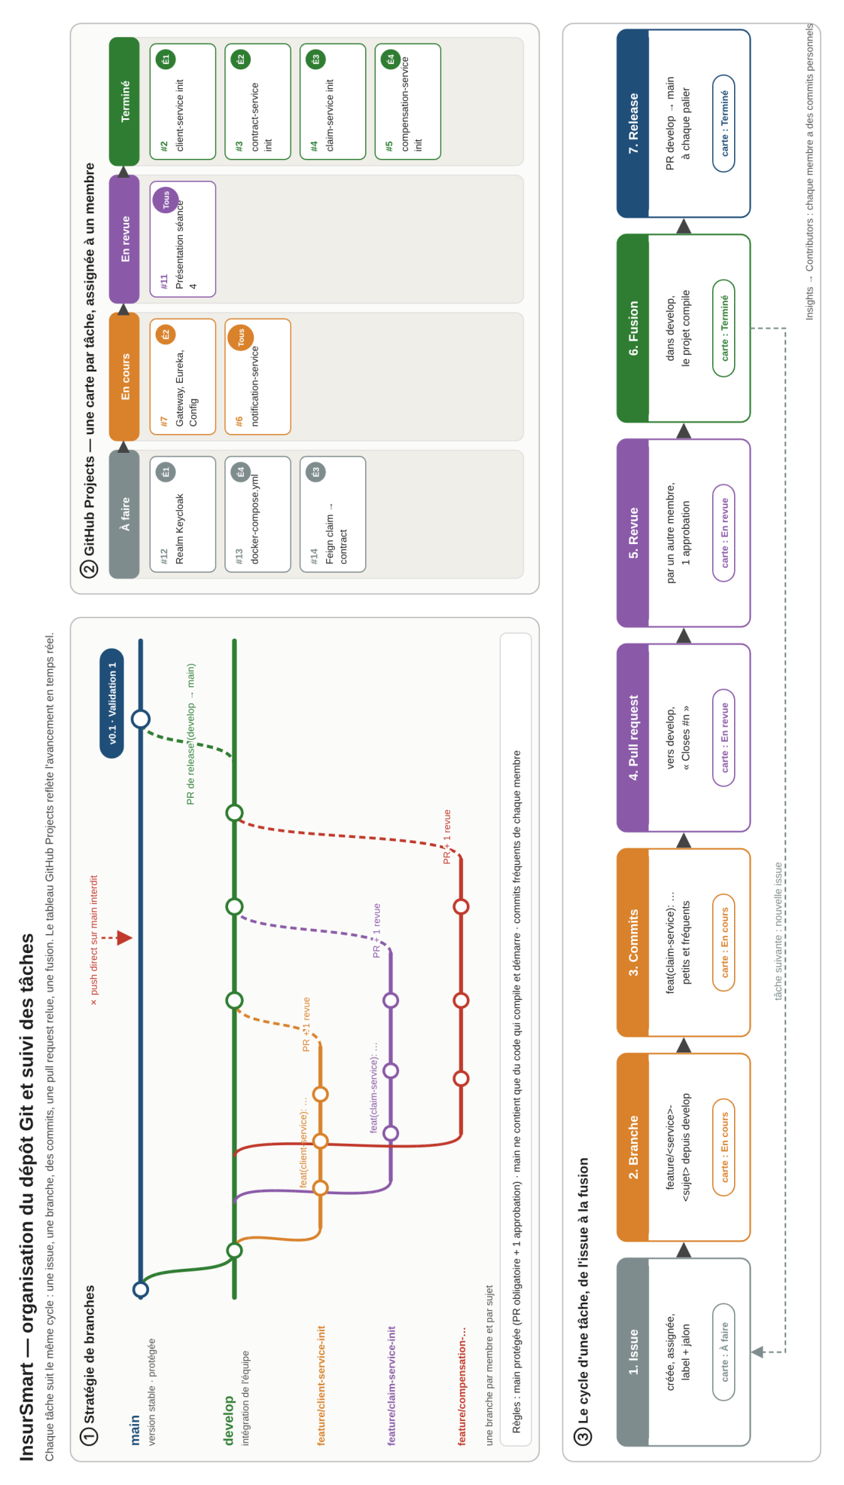
Figure 12 · Organisation du dépôt Git et suivi des tâches dans GitHub Projects (page pivotée)

Stratégie d'intégration
- Figer noms de services, ports, routes, DTO, statuts et routing keys (ce document fait référence).
- Chaque responsable développe son service seul, avec sa base, Swagger et ses tests.
- Intégrer OpenFeign, puis RabbitMQ, puis la Gateway et Keycloak, enfin Docker Compose.
- Ne jamais importer les entités d'un autre service : utiliser des DTO contractuels.

17 Planning et risques
Un palier d'intégration par séance.
Séance | Objectif | Résultat attendu
S1 à S3 | Équipe, dépôt, sujet, découpage, contrats d'API | Conception rédigée
S4 | Validation de la conception | Dossier, présentation, diagrammes, projets initialisés
S5 | Gateway, Eureka, Config Server, CRUD | Services démarrables avec Swagger
S6 | OpenFeign | Existence, éligibilité, garanties
S7 | RabbitMQ, notification-service | Événements, notifications, timeline
S8 | Keycloak | Accès par rôles
S9 | Docker, frontend | docker compose up complet
S10 | Soutenance | Scénario complet front + back

Risques et parades
Risque | Impact | Parade
Contrats d'API non alignés | Retards d'intégration | Contrats figés dès la S4, mocks WireMock
Service synchrone indisponible | Déclaration impossible | Timeout, circuit breaker, 503
Événement perdu ou en double | Notification manquante ou doublon | Persistance, ACK, retry, DLQ, eventId
Keycloak et Config Server complexes | Retard | Realm JSON versionné ; optional:configserver
Intégration tardive | Projet non démontrable | Docker Compose dès la S5
Deux langages backend | Courbe d'apprentissage | Service MS5 simple, conventions communes
Écart de charge | Notation inégale | Suivi des tâches, revue croisée
Accès non autorisé | Confidentialité | Rôles et vérification de propriété

18 Critères d'acceptation et conclusion
Ce que le MVP devra prouver lors de la démonstration.
# | Critère d'acceptation
1 | Un client s'authentifie et ne consulte que ses propres données.
2 | Un client demande une souscription ; un agent la valide ; le contrat devient ACTIVE.
3 | Un sinistre est accepté sur un contrat valide, refusé sur un contrat invalide.
4 | Un agent examine puis accepte ou refuse un sinistre.
5 | Une indemnisation est calculée automatiquement, une seule fois.
6 | Les événements produisent des notifications consultables, sans doublon.
7 | Chaque service a sa base et sa documentation Swagger.
8 | Le projet démarre avec le README et docker compose up.

Conclusion
InsurSmart répond à un besoin réel de digitalisation du parcours d'assurance. Son découpage en cinq microservices alignés sur le métier, la propriété exclusive des données par service, l'équilibre entre appels synchrones protégés et événements asynchrones fiables, ainsi qu'une infrastructure Spring Cloud sécurisée par Keycloak et conteneurisée avec Docker, constituent une base solide pour la phase de développement qui suit cette validation.

Annexe — Glossaire
Terme | Définition
Microservice | Service autonome responsable d'une capacité métier délimitée.
Contexte borné | Périmètre métier où un modèle et son vocabulaire sont cohérents.
API Gateway | Point d'entrée unique qui authentifie, route et répartit les requêtes.
Eureka | Registre où les services se découvrent par leur nom (découverte côté client).
Config Server | Service qui fournit la configuration externalisée depuis un dépôt Git.
OpenFeign | Client HTTP déclaratif pour les appels synchrones entre services.
Exchange topic | Point de RabbitMQ qui route les messages selon des routing keys.
JWT | Jeton signé contenant l'identité et les rôles de l'utilisateur.
Idempotence | Traiter plusieurs fois un même message sans répéter ses effets.
DLQ | File où sont placés les messages en échec, pour analyse ou rejeu.
Cohérence éventuelle | Les données deviennent cohérentes après propagation des événements.

